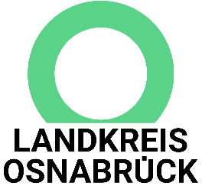
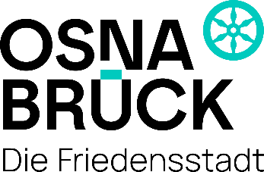

Landkreis und Stadt Osnabrück |  | D I E L A N D R Ä T I N
An die Redaktion |  | Landkreis Osnabrück  Am Schölerberg 1  49082 Osnabrück  Ihr Ansprechpartner  Henning Müller-Detert  Pressesprecher  Tel.: 0541 501-2463  Mobil: 0175/4394675  mueller-detert@Lkos.de  www.landkreis-osnabrueck.de  D I E O B E R B Ü R G E R M E I S T E R I N  Stadt Osnabrück  Referat Oberbürgermeisterin,  Kommunikation und Rat  Rathaus / Bierstraße 28  49074 Osnabrück  Telefax: 0541 323-4353  presseamt@osnabrueck.de  www.osnabrueck.de  Ihr Ansprechpartner  Constantin Binder  Telefon 0541 323-4556  binder@osnabrueck.de
Unser Zeichen / Datum
müde/18. Juni 2026
Pressemitteilung

Jetzt noch für die Grüne Hausnummer bewerben – Frist endet
am 31. Juli

Osnabrück. Wohngebäude, die zukunftsfähig saniert oder besonders energieeffizient gebaut wurden, können mit der Grünen Hausnummer ausgezeichnet werden. Die Kampagne wurde von der Klimaschutz- und Energieagentur Niedersachsen (KEAN) ins Leben gerufen und wird landesweit gemeinsam mit regionalen Partnern umgesetzt. Eigentümerinnen und Eigentümer aus Stadt und Landkreis Osnabrück haben noch bis zum 31. Juli die Möglichkeit, sich um die Auszeichnung zu bewerben.

Bestandsgebäude müssen hierfür entweder auf ein KfW-Effizienzhausniveau saniert oder entsprechend der im Bewerbungsbogen aufgeführten Einzelmaßnahmen modernisiert worden sein. Neubauten müssen mindestens den KfW-Effizienzhausstandard 40 oder den Passivhausstandard erfüllen beziehungsweise übertreffen. Die genauen Kriterien der Klimaschutz- und Energieagentur Niedersachsen sind dem Bewerbungsbogen zu entnehmen, der auf den unten genannten Internetseiten zur Verfügung steht.
Mit der Grünen Hausnummer werden vorbildliche Sanierungs- und Neubauprojekte in Stadt und Landkreis Osnabrück sichtbar gemacht und gewürdigt. Die erfolgreichen Bewerberinnen und Bewerber erhalten eine individuelle Grüne Hausnummer zur Anbringung am Gebäude sowie eine Urkunde als Anerkennung ihres Engagements für energieeffizientes und nachhaltiges Bauen und Sanieren.
Der Bewerbungsbogen sowie weitere Informationen zu den Teilnahmebedingungen sind online unter www.LKOS.de/gruene-hausnummer und www.osnabrueck.de/gruene-hausnummer verfügbar.
Ansprechpartnerin für den Landkreis Osnabrück ist Gertrud Heitgerken (Telefon 0541/501-1931), Ansprechpartnerin für die Stadt Osnabrück ist Nele Schapher (Telefon 0541/323-3086).

